UNIVERSIDAD PRIVADA DE TACNA
FACULTAD DE INGENIERÍA
Escuela Profesional de Ingeniería de Sistemas
Proyecto: Analizador de Vulnerabilidades Web — VulnScan Pro
Curso: Calidad y Pruebas de Software
Docente: Ing. Patrick Jose Cuadros Quiroga
Integrantes:
Ramos Loza, Mariela Estefany (2023077478)
Calloticona Chambilla, Marymar D. (2023076791)
Tacna – Perú
2026

Sistema: Analizador de Vulnerabilidades Web — VulnScan Pro
Documento de Arquitectura de Software
Versión 1.1
Versión | Hecha por | Revisada por | Aprobada por | Fecha | Motivo
1.0 | M. Calloticona | M. Ramos |  | 28/03/2026 | Versión Original
1.1 | M. Ramos | M. Calloticona |  | 04/04/2026 | Actualización vistas 4+1, atributos calidad

ÍNDICE GENERAL
1. INTRODUCCIÓN
1.1 Propósito (Diagrama 4+1)
1.2 Alcance
1.3 Definición, Siglas y Abreviaturas
1.4 Organización del Documento
2. OBJETIVOS Y RESTRICCIONES ARQUITECTÓNICAS
2.1.1 Requerimientos Funcionales
2.1.2 Requerimientos No Funcionales — Atributos de Calidad
Restricciones
3. REPRESENTACIÓN DE LA ARQUITECTURA DEL SISTEMA
3.1 Vista de Caso de Uso
3.2 Vista Lógica
3.3 Vista de Implementación
3.4 Vista de Procesos
3.5 Vista de Despliegue
4. ATRIBUTOS DE CALIDAD DEL SOFTWARE

1. INTRODUCCIÓN

1.1 Propósito (Diagrama 4+1)
El presente documento describe la arquitectura de software del sistema VulnScan Pro — Analizador de Vulnerabilidades Web utilizando el modelo de vistas 4+1 (Kruchten, 1995). Este enfoque permite describir el sistema desde cinco perspectivas complementarias que satisfacen los intereses de los distintos stakeholders:
Vista | Perspectiva | Stakeholder principal
Caso de Uso | Funcionalidades del sistema y sus actores | Docente evaluador, usuarios finales
Lógica | Estructura interna del software (clases, módulos, paquetes) | Equipo de desarrollo
Implementación | Organización del código fuente y componentes | Equipo de desarrollo, DevOps
Procesos | Comportamiento en tiempo de ejecución, concurrencia | Equipo de desarrollo, operaciones
Despliegue | Distribución física del sistema en infraestructura | DevOps, administración de sistemas

El documento establece la visión global de la arquitectura de VulnScan Pro, justifica las decisiones de diseño arquitectónico clave (separación frontend/backend, motor de escaneo asíncrono, integración IA, modelo de seguridad en capas) y documenta las influencias de los requerimientos funcionales y no funcionales sobre la estructura del sistema.
Decisiones arquitectónicas principales:
- Separación de responsabilidades: Backend FastAPI (Python) completamente desacoplado del frontend Next.js. Comunicación exclusivamente por API REST (JSON sobre HTTP/HTTPS).
- Escaneo asíncrono: El motor de escaneo usa BackgroundTasks de FastAPI para ejecutar los 13 módulos OWASP sin bloquear el servidor ni la interfaz de usuario.
- Seguridad en capas: Rate limiting en Nginx → API → endpoint de login; JWT en la capa de autenticación; bcrypt para contraseñas; headers de seguridad en middleware; UFW en la capa de red.
- IA con fallback: Integración con DeepSeek AI API con mecanismo de fallback local que garantiza funcionalidad sin dependencia de la red externa.

1.2 Alcance
La arquitectura descrita en este documento abarca la totalidad del sistema VulnScan Pro en su versión 1.1 (2026-I), incluyendo:
- Backend: API REST con FastAPI, motor de escaneo de 13 módulos OWASP, autenticación JWT, integración DeepSeek AI, generación de reportes PDF/HTML/JSON.
- Frontend: Dashboard SOC, escáner interactivo, panel de administración, historial de escaneos (Next.js 16 + TypeScript + TailwindCSS).
- Base de datos: 7 modelos relacionales en MySQL 8.0 (User, UserSession, Scan, Vulnerability, AuditLog, Report, PasswordReset).
- Infraestructura: VPS Linux Ubuntu 22.04 LTS (IP: 149.34.48.176), Nginx proxy reverso, systemd, PM2, UFW.
No se incluye la arquitectura de los sistemas externos (DeepSeek AI API, servicios DNS del VPS).

1.3 Definición, Siglas y Abreviaturas
Término | Definición
4+1 | Modelo de vistas de arquitectura de software de Philippe Kruchten (1995)
DAST | Dynamic Application Security Testing — pruebas dinámicas de seguridad
FastAPI | Framework Python asíncrono para APIs REST basado en ASGI/Uvicorn
ASGI | Asynchronous Server Gateway Interface — interfaz de servidor Python asíncrono
WSGI | Web Server Gateway Interface — interfaz de servidor Python síncrono
Next.js | Framework React con SSR, App Router y optimizaciones de producción
SSR | Server-Side Rendering — renderizado del lado del servidor
JWT | JSON Web Token — tokens de autenticación firmados digitalmente
JTI | JWT ID — identificador único de un token JWT, previene replay attacks
ORM | Object-Relational Mapping — mapeo objeto-relacional (SQLAlchemy 2.0)
QueuePool | Implementación de pool de conexiones de SQLAlchemy
BackgroundTasks | Mecanismo de FastAPI para ejecutar tareas asíncronas sin bloquear el servidor
Gunicorn | Servidor WSGI pre-fork de Python para producción
PM2 | Process Manager 2 — gestor de procesos Node.js con auto-restart
systemd | Sistema de inicialización y gestor de servicios de Linux
UFW | Uncomplicated Firewall — interfaz de iptables para Linux
Nginx | Servidor web y proxy reverso de alto rendimiento
VPS | Virtual Private Server — servidor virtual privado
CVSS | Common Vulnerability Scoring System — puntuación estándar de vulnerabilidades
CWE | Common Weakness Enumeration — enumeración de debilidades de software
OWASP | Open Web Application Security Project
RBAC | Role-Based Access Control — control de acceso basado en roles
CSP | Content-Security-Policy — header de seguridad HTTP
HSTS | HTTP Strict Transport Security — header de seguridad HTTP
DeepSeek | Modelo de lenguaje IA usado para el análisis de vulnerabilidades
WeasyPrint | Librería Python para generar PDFs desde HTML/CSS
bcrypt | Función de hash de contraseñas con salt y cost factor configurable
HS256 | HMAC-SHA256 — algoritmo de firma de JWT

1.4 Organización del Documento
El documento está organizado siguiendo la estructura del modelo 4+1:
- Sección 2: Objetivos arquitectónicos — requerimientos funcionales y no funcionales priorizados; restricciones de diseño.
- Sección 3: Las 5 vistas de arquitectura: Caso de Uso (3.1), Lógica (3.2), Implementación (3.3), Procesos (3.4), Despliegue (3.5).
- Sección 4: Atributos de calidad del software con escenarios concretos (Funcionalidad, Usabilidad, Confiabilidad, Rendimiento, Mantenibilidad, Otros).

2. OBJETIVOS Y RESTRICCIONES ARQUITECTÓNICAS
Las decisiones arquitectónicas de VulnScan Pro están guiadas por la priorización de sus requerimientos funcionales y no funcionales, y por las restricciones del proyecto.

2.1.1 Requerimientos Funcionales
Los requerimientos funcionales que tienen mayor impacto sobre las decisiones de arquitectura se priorizan en la siguiente tabla:
ID | Descripción | Prioridad
RF-17 | Iniciar escaneo de vulnerabilidades con URL objetivo | Alta
RF-24 | Ejecutar escaneo en background (BackgroundTasks) sin bloquear la interfaz | Alta
RF-25 | Módulo SQL Injection: error-based, boolean-based, UNION-based | Alta
RF-26 | Módulo XSS: reflejado y DOM-based en parámetros GET y formularios | Alta
RF-27 | Módulo CSRF: tokens CSRF y SameSite en cookies | Alta
RF-32 | Módulo Security Headers: CSP, HSTS, X-Frame-Options, X-Content-Type-Options | Alta
RF-33 | Módulo SSL/TLS: versiones deprecadas y cipher débiles | Alta
RF-34 | Módulo Sensitive Files: .env, .git, phpinfo.php y 17+ rutas adicionales | Alta
RF-38 | Calcular risk score global (0-100) basado en severidad de vulnerabilidades | Alta
RF-43 | Enviar vulnerabilidades a DeepSeek AI para CVSS, CWE, escenario de ataque y código de remediación | Alta
RF-46 | Fallback local de análisis IA cuando DeepSeek no está disponible | Alta
RF-48 | Generar reportes PDF con WeasyPrint: portada, tabla de vulns, análisis IA, risk score | Alta
RF-02 | Autenticar usuarios con JWT (HS256, 24h, JTI único) | Alta
RF-03 | Bloquear cuenta tras 5 intentos fallidos por 15 minutos | Alta
RF-53 | Dashboard con contadores y gráficos Chart.js en tiempo real | Media
RF-58 | Polling del estado del escaneo cada 3 segundos | Alta
RF-59 | Panel de administración: lista de todos los usuarios con filtros | Alta
RF-62 | Audit log de todas las acciones del sistema | Alta
RF-01 | Registrar usuarios con bcrypt (cost ≥ 10) | Alta
RF-06 | Crear usuarios con roles Admin/Analista/Usuario | Alta

2.1.2 Requerimientos No Funcionales — Atributos de Calidad
ID | Descripción | Prioridad
RNF-01 | Contraseñas hasheadas con bcrypt (cost ≥ 10) | Alta
RNF-02 | Inicio de escaneo < 2 s desde el clic | Alta
RNF-03 | Soporte ≥ 10 escaneos simultáneos | Alta
RNF-04 | Primer escaneo exitoso en < 5 min para usuario sin experiencia | Alta
RNF-05 | Uptime mensual ≥ 99.5% | Alta
RNF-06 | Recuperación automática ante fallos en < 5 s | Alta
RNF-07 | JWT con expiración 24h y JTI único | Alta
RNF-08 | Rate limiting en 3 capas: Nginx + API + Login | Alta
RNF-09 | 100% de acciones de auth y gestión de escaneos en audit log | Alta
RNF-10 | Módulos de escaneo independientes para mantenimiento aislado | Media
RNF-11 | Despliegue en VPS Ubuntu 22.04 con un solo script (deploy.sh) | Media
RNF-13 | HTTPS forzado en producción (TLS 1.2+) | Alta
RNF-15 | SQL parametrizado con ORM — sin concatenación de strings SQL | Alta
RNF-17 | Headers de seguridad HTTP en todas las respuestas | Alta
RNF-19 | MySQL QueuePool: pool_size=10, max_overflow=20 | Media
RNF-22 | Timeouts configurables (5-60 s) por módulo de escaneo | Alta
RNF-26 | Servicio systemd con NoNewPrivileges=yes, PrivateTmp=yes | Alta
RNF-27 | UFW: solo puertos 22, 80, 443 accesibles desde internet | Alta
RNF-28 | MySQL solo desde localhost (puerto 3306 no expuesto) | Alta
RNF-30 | Validación de entrada con Pydantic en todos los endpoints | Alta

Restricciones
# | Restricción | Tipo | Impacto arquitectónico
RSTR-01 | El sistema debe funcionar en un VPS Linux Ubuntu 22.04 LTS de 2 vCPU / 4 GB RAM | Infraestructura | Limita la concurrencia máxima; justifica BackgroundTasks sobre threading múltiple
RSTR-02 | El backend debe ser Python 3.11+ con FastAPI | Técnica | Justifica el uso de async/await y Pydantic v2
RSTR-03 | El frontend debe ser Next.js 16 con App Router | Técnica | Justifica el uso de React Server Components y edge rendering
RSTR-04 | La base de datos debe ser MySQL 8.0 (sin cambio a PostgreSQL) | Técnica | Requiere PyMySQL como driver; QueuePool para gestión de conexiones
RSTR-05 | El proyecto es académico con inversión efectiva ≤ S/. 200 | Económica | Stack 100% open source; DeepSeek free tier; VPS económico S/. 18/mes
RSTR-06 | El sistema no puede almacenar credenciales en el repositorio de código | Seguridad | Variables de entorno en .env excluido con .gitignore
RSTR-07 | Un escaneo activo por usuario (protección de recursos del VPS) | Negocio | Requiere gestión de estado de escaneo en base de datos
RSTR-08 | Desarrollo en 4 semanas por 2 desarrolladoras | Tiempo | Justifica el uso de frameworks de alto nivel y librerías de terceros

3. REPRESENTACIÓN DE LA ARQUITECTURA DEL SISTEMA

3.1 Vista de Caso de Uso
La vista de caso de uso describe las funcionalidades del sistema desde la perspectiva de los actores externos e internos. Sirve como la vista central del modelo 4+1, alrededor de la cual se organizan las demás vistas.

3.1.1 Diagramas de Casos de Uso
Actores:
Actor | Tipo | Descripción
Usuario | Principal externo | Usuario autenticado con rol "usuario". Acceso básico al sistema.
Analista | Principal externo | Usuario con rol "analista". Extiende Usuario con configuración avanzada.
Administrador | Principal externo | Usuario con rol "admin". Control total del sistema.
Sistema | Interno | Ejecuta escaneos en background, audita acciones, gestiona timeouts.
DeepSeek AI | Externo (servicio) | API externa de IA para análisis de vulnerabilidades.

Diagrama de Casos de Uso — Vista Global:
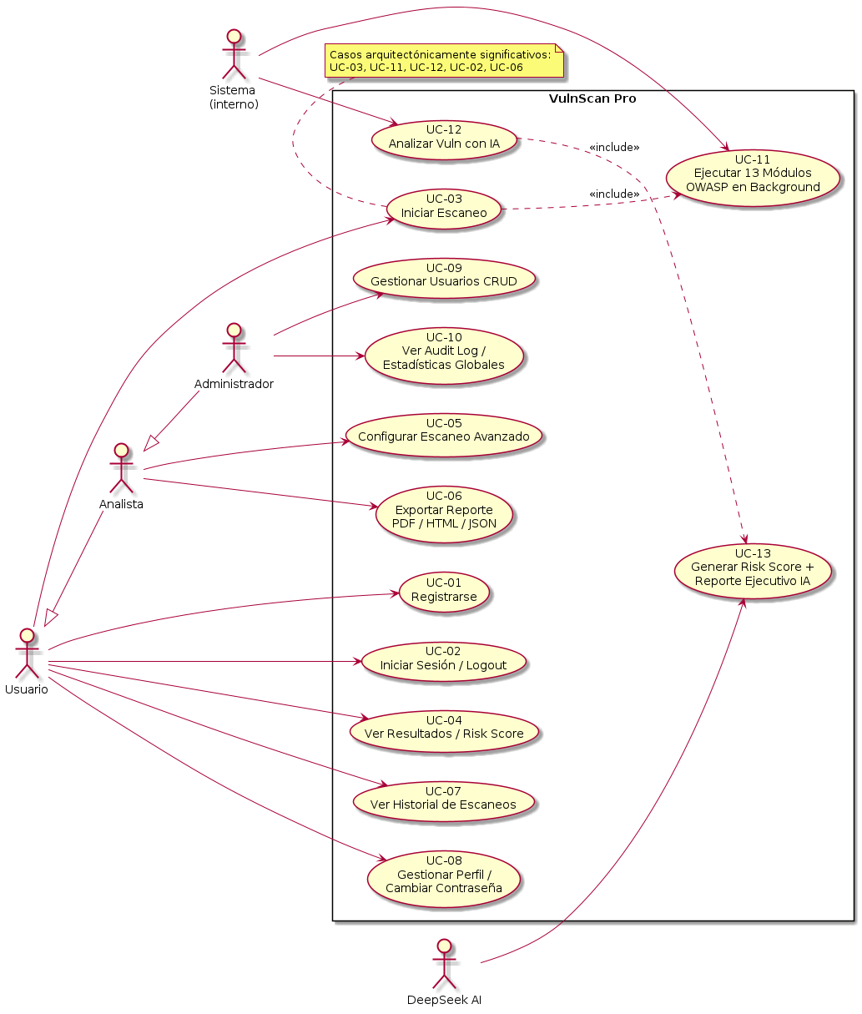
Figura 1. Diagrama de casos de uso — vista global.
Casos de uso arquitectónicamente significativos (los que más impactan la arquitectura):
UC | Nombre | Relevancia arquitectónica
UC-03 | Iniciar Escaneo | Define el patrón asíncrono: BackgroundTasks + polling desde frontend. El más complejo del sistema.
UC-11 | Ejecutar 13 Módulos OWASP | Define la modularidad del motor de escaneo y el manejo de timeouts.
UC-12 | Analizar con IA | Define la integración externa con DeepSeek y el patrón de fallback.
UC-02 | Iniciar Sesión | Define el modelo de seguridad: JWT + bcrypt + anti-brute force + audit log.
UC-06 | Exportar Reporte | Define la generación de documentos en múltiples formatos (PDF/HTML/JSON).

3.2 Vista Lógica
La vista lógica describe la estructura interna del sistema: sus subsistemas, paquetes y cómo se comunican para satisfacer los requerimientos funcionales.

3.2.1 Diagrama de Subsistemas (Paquetes)
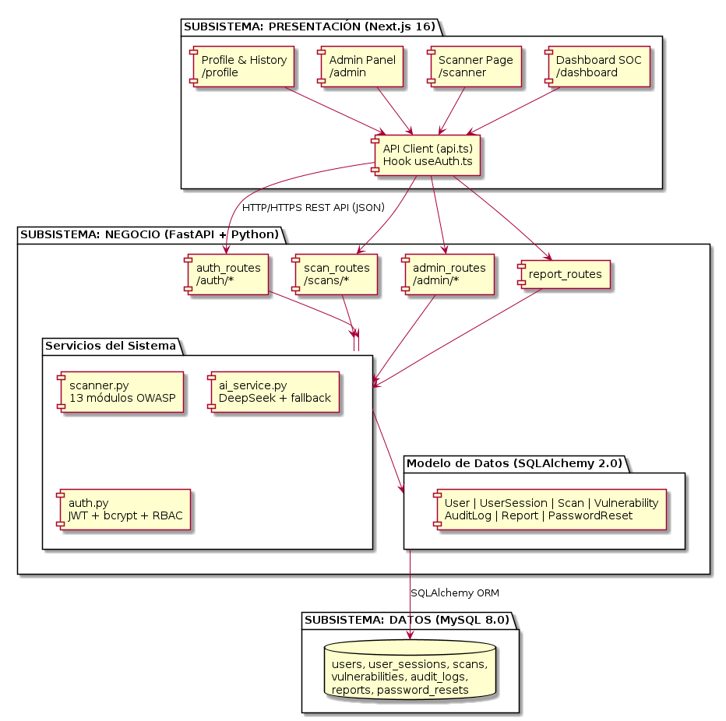
Figura 2. Diagrama de subsistemas (paquetes) — vista lógica.

3.2.2 Diagrama de Secuencia (Vista de Diseño)
Escenario: Escaneo completo con análisis IA
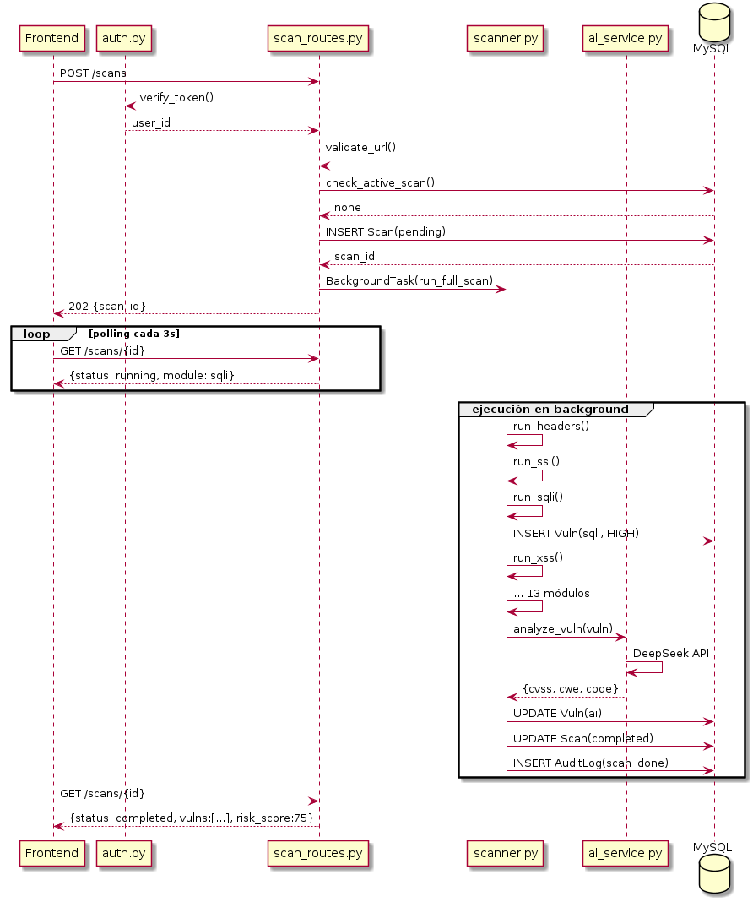
Figura 3. Diagrama de secuencia — escaneo completo con análisis IA.

3.2.3 Diagrama de Colaboración (Vista de Diseño)
Los objetos que colaboran en el caso de uso UC-03 "Iniciar Escaneo":
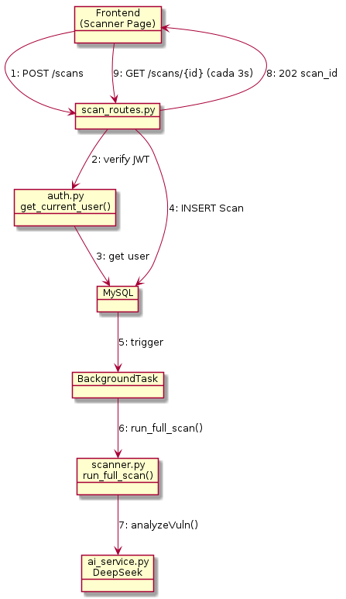
Figura 4. Diagrama de colaboración — UC-03: Iniciar Escaneo.

3.2.4 Diagrama de Objetos
Estado del sistema durante un escaneo activo:
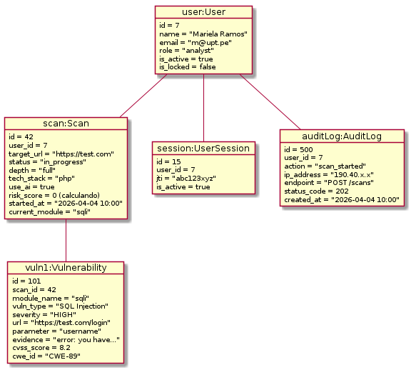
Figura 5. Diagrama de objetos — estado durante un escaneo activo.

3.2.5 Diagrama de Clases
(Ver diagrama completo en FD03 — Sección V.3.d)
Los 7 modelos SQLAlchemy y sus relaciones clave:
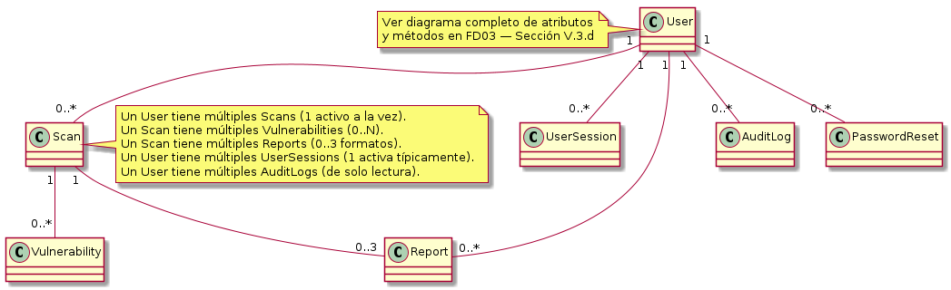
Figura 6. Diagrama de clases — cardinalidades del modelo de datos.

3.2.6 Diagrama de Base de Datos (Relacional)
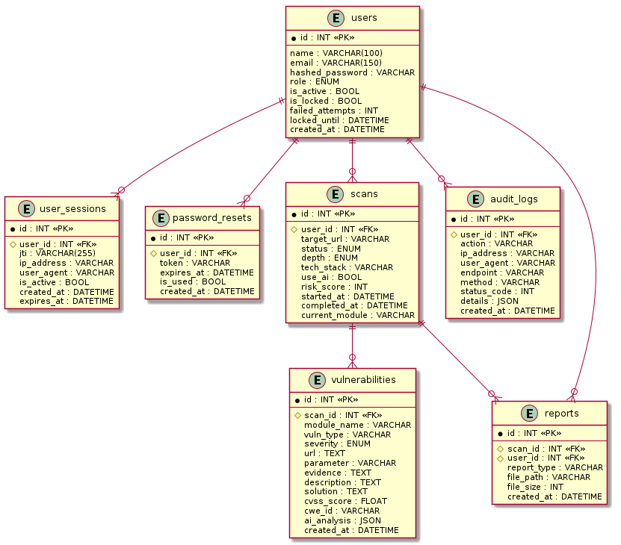
Figura 7. Diagrama de base de datos relacional — MySQL 8.0.

3.3 Vista de Implementación (Vista de Desarrollo)
La vista de implementación describe la organización física del código fuente en el repositorio.

3.3.1 Diagrama de Arquitectura Software (Paquetes)
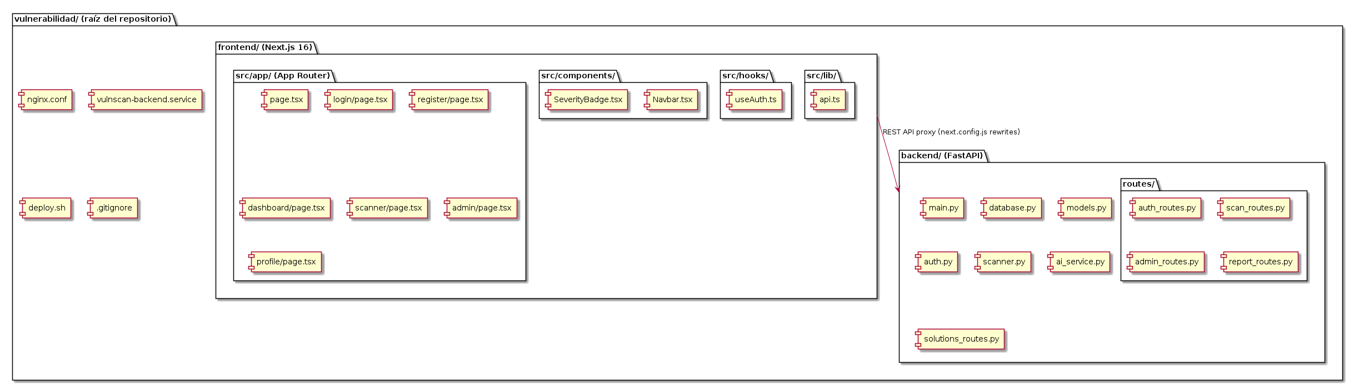
Figura 8. Diagrama de arquitectura de software (paquetes de implementación).

3.3.2 Diagrama de Arquitectura del Sistema (Diagrama de Componentes)
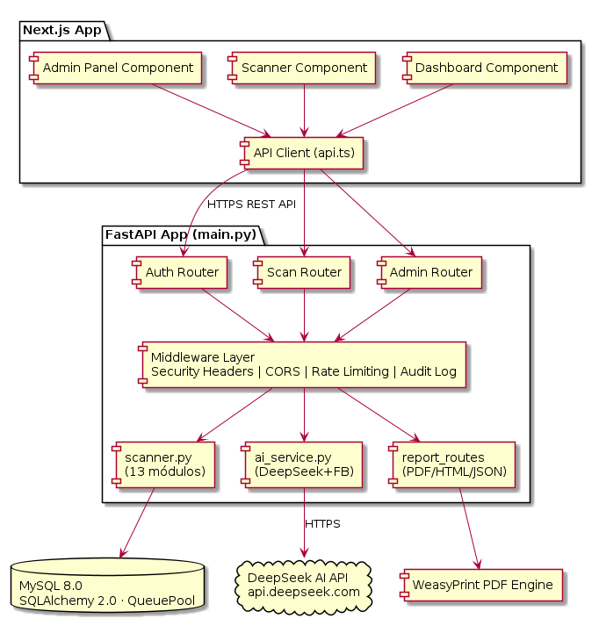
Figura 9. Diagrama de arquitectura del sistema (componentes).

3.4 Vista de Procesos
La vista de procesos describe el comportamiento del sistema en tiempo de ejecución, cómo los procesos y threads se coordinan para ejecutar las funcionalidades del sistema.

3.4.1 Diagrama de Procesos del Sistema (Diagrama de Actividad)
Proceso principal: Ciclo de vida completo de un escaneo DAST
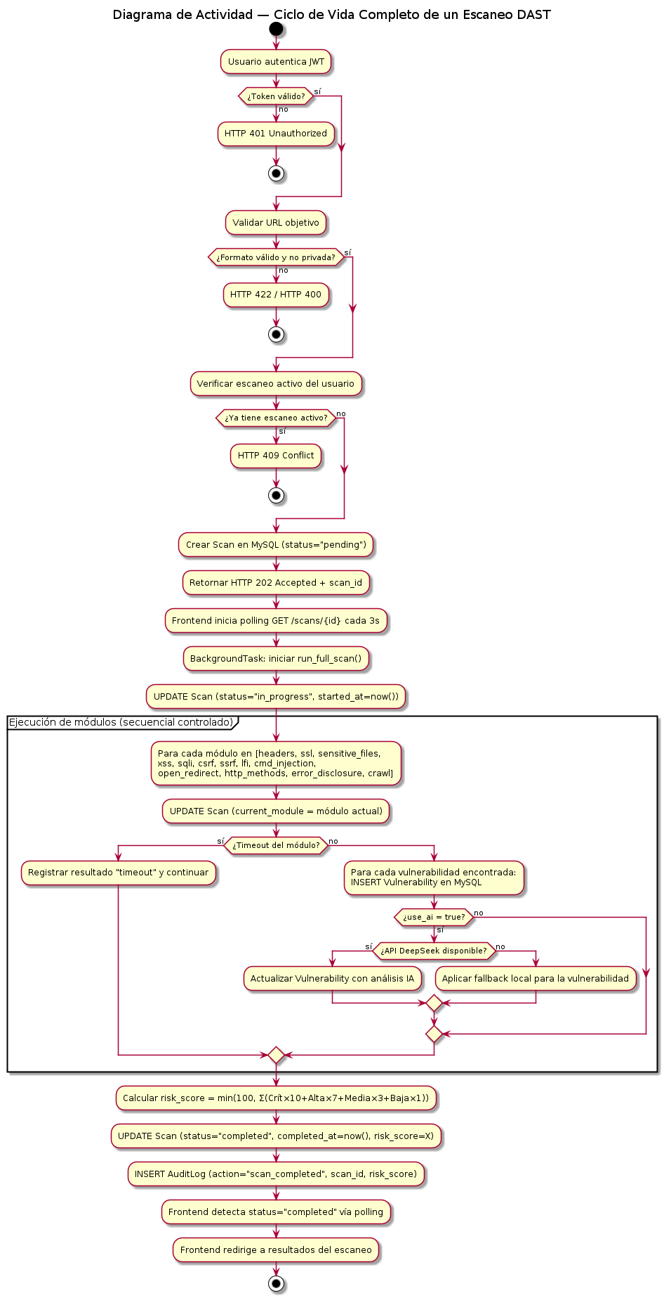
Figura 10. Diagrama de actividad — ciclo de vida completo de un escaneo DAST.
Procesos del sistema en producción (concurrencia):
VPS Linux (149.34.48.176)
│
├── Nginx (proceso principal)
│ ├── Worker 1: manejar peticiones HTTP/HTTPS entrantes
│ ├── Rate limiting: 3 zonas (general/api/login)
│ └── Proxy pass → localhost:8000 (backend) / localhost:3000 (frontend)
│
├── Gunicorn (4 workers pre-fork)
│ ├── Worker 1: atender petición API 1
│ ├── Worker 2: atender petición API 2
│ ├── Worker 3: atender petición API 3
│ └── Worker 4: atender petición API 4 + BackgroundTasks (escaneos)
│
├── PM2 (Next.js app)
│ └── Node.js process: fronted en puerto 3000
│
└── MySQL 8.0 (daemon)
└── QueuePool: hasta 30 conexiones simultáneas (pool_size=10 + max_overflow=20)

3.5 Vista de Despliegue (Vista Física)
La vista de despliegue muestra la distribución física del sistema sobre los nodos de infraestructura.

3.5.1 Diagrama de Despliegue
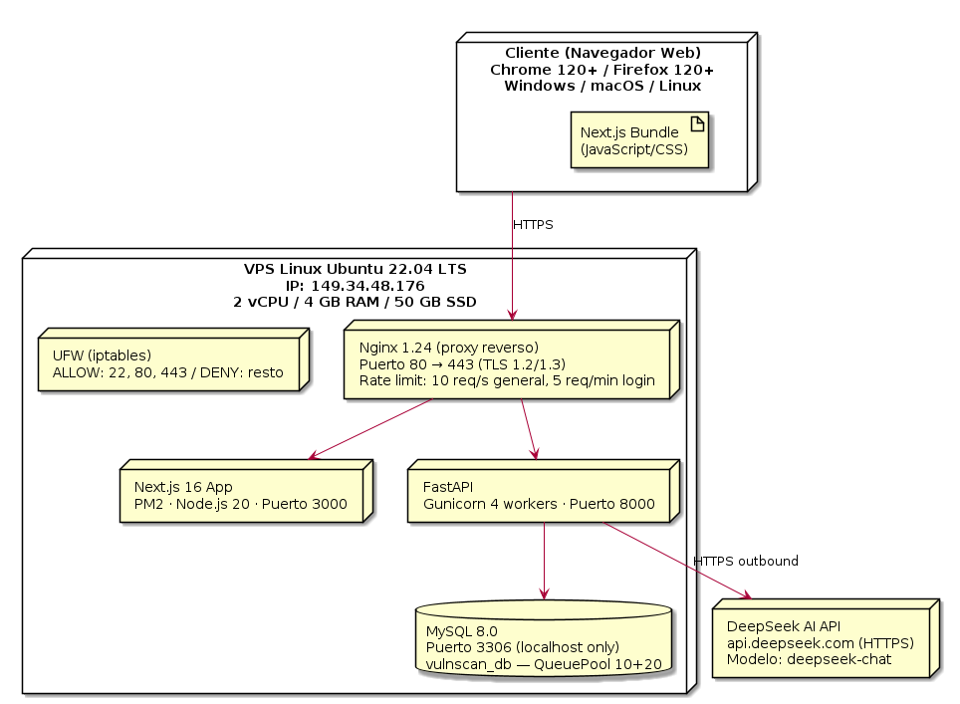
Figura 11. Diagrama de despliegue — infraestructura de producción.

4. ATRIBUTOS DE CALIDAD DEL SOFTWARE
Los atributos de calidad (QAs — Quality Attributes) son propiedades medibles y evaluables del sistema VulnScan Pro que indican el grado en que satisface las necesidades de sus stakeholders. Se describen como escenarios concretos siguiendo el modelo ISO/IEC 25010:2011.

Escenario de Funcionalidad
La funcionalidad se califica de acuerdo con el conjunto de características y capacidades del programa, la generalidad de las funciones entregadas y la seguridad general del sistema.
Escenario F-01: Detección de SQL Injection
Atributo | Valor
Fuente | Usuario Analista ejecuta escaneo completo contra https://aplicacion-vulnerable.com/login
Estímulo | Solicitud de escaneo con módulo SQLi habilitado y stack PHP seleccionado
Entorno | Sistema en funcionamiento normal en producción
Artefacto | Módulo run_sql_injection_scan() en scanner.py
Respuesta | El sistema prueba 6 payloads SQLi (error-based, boolean-based, UNION-based) en todos los parámetros GET y campos de formulario encontrados. Si alguna respuesta contiene indicadores de SQLi (errores MySQL, diferencias booleanas), clasifica la vulnerabilidad como ALTA con evidencia del payload que funcionó.
Medida de respuesta | Al menos el 85% de vulnerabilidades SQLi reales en sitios de prueba son detectadas. Tasa de falsos positivos < 15%.

Escenario F-02: Análisis IA completo
Atributo | Valor
Fuente | Sistema (automático) al detectar vulnerabilidad crítica (SQLi HIGH)
Estímulo | Vulnerabilidad Vulnerability(type="SQLi", severity="HIGH", stack="php") lista para análisis
Entorno | DeepSeek API disponible y con créditos
Artefacto | ai_service.py — método analyze_vulnerability()
Respuesta | El sistema construye un prompt contextualizado con los datos de la vulnerabilidad y el stack. DeepSeek retorna en JSON: cvss_score=8.2, cvss_vector="AV:N/AC:L/PR:N/UI:N/S:U/C:H/I:H/A:N", cwe="CWE-89", escenario de ataque específico para PHP/MySQL, código de remediación con prepared statements en PHP PDO.
Medida de respuesta | Respuesta de IA recibida en < 5 segundos. CVSS score presente en 100% de los análisis. Código de remediación en el lenguaje del stack seleccionado en ≥ 90% de los casos.

Escenario F-03: Generación de reporte PDF
Atributo | Valor
Fuente | Usuario hace clic en "Exportar PDF" desde el detalle del escaneo
Estímulo | GET /reports/{scan_id}/pdf con JWT válido
Entorno | Escaneo con 15 vulnerabilidades (3 críticas, 7 altas, 5 medias), análisis IA habilitado
Artefacto | report_routes.py + WeasyPrint
Respuesta | El sistema genera un PDF con: portada (logo UPT, metadatos), índice, tabla resumen de vulnerabilidades, descripción técnica de cada vulnerabilidad, análisis IA (CVSS, escenario, código de remediación), risk score visual y sección de recomendaciones.
Medida de respuesta | PDF generado en < 10 segundos. Archivo descargado directamente en el navegador con nombre vulnscan_report_{scan_id}_{fecha}.pdf.

Escenario de Usabilidad
La usabilidad se refiere a la facilidad con la que un usuario puede aprender a utilizar e interpretar los resultados producidos por el sistema (Barbacci, 1995).
Escenario U-01: Primer escaneo de un usuario nuevo
Atributo | Valor
Fuente | Estudiante de la EPIS-UPT sin experiencia en herramientas de seguridad
Estímulo | Primera vez usando VulnScan Pro. Quiere escanear su proyecto académico.
Entorno | Sistema en producción; usuario accede desde Chrome 125 en laptop universitaria
Artefacto | Interfaz de usuario Next.js: registro + página de escaneo
Respuesta | El usuario completa el registro (formulario simple: nombre, email, contraseña). Navega al escáner. Ingresa la URL de su proyecto. Hace clic en "Iniciar Escaneo Básico". El dashboard muestra el progreso en tiempo real. Al completarse, ve los resultados con badges de color (rojo=crítico, naranja=alto) y puede leer la descripción de cada vulnerabilidad en español.
Medida de respuesta | El usuario completa su primer escaneo exitoso en < 5 minutos desde que abre el navegador. No requiere leer documentación.

Escenario U-02: Interpretación de resultados por desarrollador no especialista
Atributo | Valor
Fuente | Desarrollador PHP sin conocimientos de seguridad
Estímulo | Su escaneo detectó una vulnerabilidad SQL Injection ALTA
Entorno | Vista de detalle del escaneo completado
Artefacto | Componente de visualización de vulnerabilidades + pestaña de análisis IA
Respuesta | El sistema muestra: nombre de la vulnerabilidad en español ("Inyección SQL"), descripción clara del riesgo, la URL y parámetro exactos donde fue detectada, y en la pestaña IA: un escenario de ataque explicando cómo un atacante podría explotar esto, y código PHP con PDO preparado statements para solucionar el problema. El desarrollador puede copiar el código de remediación directamente.
Medida de respuesta | El desarrollador puede entender el riesgo y copiar el código de solución en < 2 minutos sin recurrir a búsquedas externas.

Escenario U-03: Acceso rápido a funciones frecuentes
Atributo | Valor
Fuente | Analista de seguridad que usa VulnScan Pro diariamente
Estímulo | Quiere iniciar un nuevo escaneo avanzado desde el dashboard
Entorno | Sesión activa en el dashboard
Artefacto | Navbar con links directos + botón "Nuevo Escaneo" en dashboard
Respuesta | El analista hace 1 clic en "Nuevo Escaneo" (botón prominente en el dashboard), configura la URL + stack en el formulario, y hace clic en "Iniciar".
Medida de respuesta | Flujo completo: ≤ 3 clics desde el dashboard hasta que el escaneo está en progreso.

Escenario de Confiabilidad
La confiabilidad equilibra confidencialidad, integridad y disponibilidad. La seguridad de un sistema se caracteriza por mecanismos que reducen el impacto de ataques y amenazas.
Escenario C-01: Recuperación automática tras fallo del servicio backend
Atributo | Valor
Fuente | Error interno en el servidor (crash de proceso Gunicorn)
Estímulo | El proceso Gunicorn termina inesperadamente (SIGSEGV o OutOfMemory)
Entorno | Producción, durante horas de uso activo
Artefacto | Unidad systemd vulnscan-backend.service con Restart=always, RestartSec=5
Respuesta | systemd detecta el fallo y reinicia el servicio Gunicorn automáticamente en 5 segundos. Los escaneos activos en el momento del fallo se marcan como "failed" en la base de datos. Los usuarios reciben errores 503 temporales durante el reinicio.
Medida de respuesta | Servicio restaurado en < 5 segundos. Uptime mensual ≥ 99.5%.

Escenario C-02: Protección contra ataques de fuerza bruta
Atributo | Valor
Fuente | Atacante externo realizando ataque de fuerza bruta contra el endpoint de login
Estímulo | 5 intentos de login fallidos consecutivos para la cuenta admin@vulnscan.com en < 1 minuto
Entorno | Producción, acceso desde IP 203.x.x.x
Artefacto | auth_routes.py — lógica de bloqueo en endpoint POST /auth/login
Respuesta | Al 5to intento fallido: is_locked=True, locked_until=now()+15min. Los siguientes intentos retornan HTTP 423 "Cuenta bloqueada. Intente de nuevo en X minutos". Se registra en AuditLog con IP y user-agent del atacante. Nginx rate limiting (5 req/min) limita también la velocidad del ataque.
Medida de respuesta | La cuenta queda bloqueada automáticamente. El atacante no puede probar más de 5 contraseñas por sesión de 15 minutos. AuditLog registra 100% de los intentos.

Escenario C-03: Integridad del audit log
Atributo | Valor
Fuente | Administrador del sistema
Estímulo | Intento de eliminar o modificar un registro del audit log mediante la API
Entorno | Panel de administración → Audit Log
Artefacto | admin_routes.py — endpoints de audit log
Respuesta | El sistema solo expone endpoints GET (lectura) para el audit log. No existen endpoints DELETE, PUT ni PATCH para la tabla audit_logs. Intentos de acceso a endpoints no existentes retornan HTTP 404/405.
Medida de respuesta | 0 registros de audit log pueden ser modificados o eliminados por ningún actor del sistema. Integridad garantizada a nivel de arquitectura (ausencia de endpoints de modificación).

Escenario de Rendimiento
El rendimiento se mide con base en la velocidad de procesamiento, el tiempo de respuesta, el uso de recursos, el conjunto y la eficiencia (Pressman 2010, pág. 187).
Escenario R-01: Inicio de escaneo bajo carga
Atributo | Valor
Fuente | 10 usuarios simultáneos inician escaneos al mismo tiempo
Estímulo | 10 peticiones POST /scans simultáneas con JWT válidos distintos
Entorno | VPS de producción (2 vCPU, 4 GB RAM), Gunicorn 4 workers
Artefacto | scan_routes.py + MySQL QueuePool + BackgroundTasks
Respuesta | El sistema crea los 10 escaneos en la base de datos y retorna HTTP 202 con el scan_id para cada uno. Los escaneos se ejecutan en cola. Los 4 primeros comienzan inmediatamente; los siguientes esperan disponibilidad de workers. No hay degradación en el tiempo de respuesta del endpoint.
Medida de respuesta | Tiempo de respuesta del POST /scans < 2 segundos bajo carga de 10 usuarios simultáneos. MySQL QueuePool maneja el pool sin superar el límite de 30 conexiones.

Escenario R-02: Polling de estado del escaneo
Atributo | Valor
Fuente | Frontend del usuario con escaneo en progreso
Estímulo | Petición GET /scans/{id} cada 3 segundos desde el navegador
Entorno | Escaneo activo, sistema en producción
Artefacto | scan_routes.py — endpoint GET /scans/{id}
Respuesta | El endpoint lee el estado actual del escaneo de MySQL (status, current_module, vulnerabilidades parciales) y retorna JSON. La operación es una lectura simple con índice en scan_id.
Medida de respuesta | Tiempo de respuesta < 200 ms para el 95% de las peticiones de polling. Sin impacto perceptible en el rendimiento de otros usuarios.

Escenario R-03: Generación de reporte PDF
Atributo | Valor
Fuente | Analista solicita exportación de reporte PDF
Estímulo | GET /reports/{scan_id}/pdf para escaneo con 30 vulnerabilidades y análisis IA
Entorno | Sistema en producción
Artefacto | report_routes.py + WeasyPrint
Respuesta | El sistema consulta todas las vulnerabilidades del escaneo, renderiza el template HTML con los datos y genera el PDF con WeasyPrint. El archivo se retorna como stream de descarga directa.
Medida de respuesta | PDF generado en < 10 segundos para escaneos con hasta 50 vulnerabilidades.

Escenario de Mantenibilidad
La mantenibilidad combina la capacidad del programa para ser ampliable (extensibilidad), adaptable y servicial (Pressman 2010, pág. 187).
Escenario M-01: Agregar nuevo módulo de escaneo
Atributo | Valor
Fuente | Desarrollador que quiere agregar un nuevo módulo (ej: CORS Misconfiguration)
Estímulo | Necesidad de detectar CORS permisivos (Access-Control-Allow-Origin: *) en APIs
Entorno | Desarrollo local con repositorio clonado
Artefacto | scanner.py + scan_routes.py
Respuesta | El desarrollador: (1) Agrega una función run_cors_scan(target_url, timeout) en scanner.py siguiendo el patrón de las 13 funciones existentes. (2) Agrega "cors" a la lista MODULES en run_full_scan(). Sin modificar ningún otro archivo. El nuevo módulo aparece automáticamente en los escaneos completos.
Medida de respuesta | Tiempo de implementación de un nuevo módulo básico: < 2 horas. Sin modificaciones a la arquitectura base. Sin downtime al desplegar el nuevo módulo.

Escenario M-02: Actualización del modelo IA
Atributo | Valor
Fuente | DeepSeek lanza nueva versión del modelo (deepseek-chat-v2)
Estímulo | Necesidad de actualizar el modelo usado en el análisis de vulnerabilidades
Entorno | Producción, sin interrumpir el servicio
Artefacto | ai_service.py — configuración del modelo
Respuesta | El desarrollador actualiza la constante MODEL = "deepseek-chat-v2" en ai_service.py y reinicia el servicio con sudo systemctl restart vulnscan-backend. El cambio no requiere modificaciones en la base de datos ni en el frontend.
Medida de respuesta | Cambio de modelo en < 5 minutos con downtime de reinicio del servicio < 5 segundos.

Escenario M-03: Depuración de falso positivo en módulo SQLi
Atributo | Valor
Fuente | Administrador reporta falsos positivos del módulo SQLi en aplicaciones Rails
Estímulo | El módulo SQLi genera falsos positivos con el framework Ruby on Rails que usa comillas simples en respuestas normales
Entorno | Desarrollo local
Artefacto | scanner.py — función run_sql_injection_scan()
Respuesta | El desarrollador identifica el patrón de respuesta de Rails que confunde al módulo, agrega una condición de exclusión específica para ese patrón. Solo scanner.py requiere modificación. Las pruebas del módulo aislado validan la corrección.
Medida de respuesta | El módulo es testeable de forma aislada sin ejecutar el sistema completo. Corrección e implementación en < 4 horas.

Otros Escenarios
Escenario P-01: Performance bajo escaneos concurrentes
El atributo de calidad Performance se refiere a la capacidad de respuesta del sistema, tanto el tiempo requerido para responder a eventos determinados como la cantidad de eventos procesados en un intervalo de tiempo dado.
Atributo | Valor
Fuente | 5 usuarios ejecutando escaneos completos (13 módulos, 60s timeout) simultáneamente
Estímulo | 5 escaneos activos simultáneos en el VPS de producción (2 vCPU, 4 GB RAM)
Entorno | Producción, horario pico (20:00-22:00 hora Tacna)
Artefacto | Gunicorn (4 workers) + BackgroundTasks + MySQL QueuePool
Respuesta | Los 4 primeros escaneos se procesan en workers disponibles. El 5to escaneo ingresa a la cola de BackgroundTasks. El CPU no supera el 80% (2 vCPU). Los endpoints de la API (autenticación, polling, dashboard) siguen respondiendo con normalidad para los 5 usuarios simultáneos y otros usuarios que solo consultan resultados.
Medida de respuesta | Todos los escaneos completan en el tiempo esperado (+/- 20% del tiempo de escaneo base). La API de polling responde en < 500 ms durante la carga. Sin degradación para usuarios que no están escaneando.

Escenario S-01: Seguridad — Inyección SQL en la API de VulnScan
Atributo | Valor
Fuente | Atacante externo intentando inyectar SQL en los parámetros de la API de VulnScan
Estímulo | POST /auth/login con payload {"email": "' OR 1=1--", "password": "x"}
Entorno | Producción, VPS accesible desde internet
Artefacto | auth_routes.py → Pydantic validation → SQLAlchemy ORM
Respuesta | Pydantic valida el formato del email (rechaza el payload con HTTP 422 por formato inválido). Si el formato superara la validación, SQLAlchemy usa consultas parametrizadas (prepared statements) que no permiten inyección SQL. La contraseña del atacante no coincide con ningún hash bcrypt. La IP del atacante se registra en AuditLog.
Medida de respuesta | 0 vulnerabilidades SQLi en la propia API de VulnScan. Todos los endpoints validan entradas con Pydantic. Todas las consultas usan ORM parametrizado.

Documento elaborado por: Calloticona Chambilla, Marymar D. y Ramos Loza, Mariela Estefany
Curso: Calidad y Pruebas de Software — Docente: Ing. Patrick Jose Cuadros Quiroga — UPT — 2026

ANEXO — Código Fuente PlantUML de los Diagramas
A continuación se incluye el código fuente PlantUML utilizado para generar cada uno de los diagramas de las 5 vistas arquitectónicas (4+1) presentadas en este documento.

actividad_proceso
@startuml
skinparam defaultFontName Arial
title Diagrama de Actividad — Ciclo de Vida Completo de un Escaneo DAST
start
:Usuario autentica JWT;
if (¿Token válido?) then (no)
:HTTP 401 Unauthorized;
stop
else (sí)
endif
:Validar URL objetivo;
if (¿Formato válido y no privada?) then (no)
:HTTP 422 / HTTP 400;
stop
else (sí)
endif
:Verificar escaneo activo del usuario;
if (¿Ya tiene escaneo activo?) then (sí)
:HTTP 409 Conflict;
stop
else (no)
endif
:Crear Scan en MySQL (status="pending");
:Retornar HTTP 202 Accepted + scan_id;
:Frontend inicia polling GET /scans/{id} cada 3s;
:BackgroundTask: iniciar run_full_scan();
:UPDATE Scan (status="in_progress", started_at=now());

partition "Ejecución de módulos (secuencial controlado)" {
:Para cada módulo en [headers, ssl, sensitive_files,\nxss, sqli, csrf, ssrf, lfi, cmd_injection,\nopen_redirect, http_methods, error_disclosure, crawl];
:UPDATE Scan (current_module = módulo actual);
if (¿Timeout del módulo?) then (sí)
:Registrar resultado "timeout" y continuar;
else (no)
:Para cada vulnerabilidad encontrada:\nINSERT Vulnerability en MySQL;
if (¿use_ai = true?) then (sí)
if (¿API DeepSeek disponible?) then (sí)
:Actualizar Vulnerability con análisis IA;
else (no)
:Aplicar fallback local para la vulnerabilidad;
endif
else (no)
endif
endif
}

:Calcular risk_score = min(100, Σ(Crít×10+Alta×7+Media×3+Baja×1));
:UPDATE Scan (status="completed", completed_at=now(), risk_score=X);
:INSERT AuditLog (action="scan_completed", scan_id, risk_score);
:Frontend detecta status="completed" vía polling;
:Frontend redirige a resultados del escaneo;
stop
@enduml

bd
@startuml
skinparam defaultFontName Arial
entity "users" as users {
* id : INT <<PK>>
--
name : VARCHAR(100)
email : VARCHAR(150)
hashed_password : VARCHAR
role : ENUM
is_active : BOOL
is_locked : BOOL
failed_attempts : INT
locked_until : DATETIME
created_at : DATETIME
}
entity "user_sessions" as sessions {
* id : INT <<PK>>
--
# user_id : INT <<FK>>
jti : VARCHAR(255)
ip_address : VARCHAR
user_agent : VARCHAR
is_active : BOOL
created_at : DATETIME
expires_at : DATETIME
}
entity "password_resets" as resets {
* id : INT <<PK>>
--
# user_id : INT <<FK>>
token : VARCHAR
expires_at : DATETIME
is_used : BOOL
created_at : DATETIME
}
entity "scans" as scans {
* id : INT <<PK>>
--
# user_id : INT <<FK>>
target_url : VARCHAR
status : ENUM
depth : ENUM
tech_stack : VARCHAR
use_ai : BOOL
risk_score : INT
started_at : DATETIME
completed_at : DATETIME
current_module : VARCHAR
}
entity "vulnerabilities" as vulns {
* id : INT <<PK>>
--
# scan_id : INT <<FK>>
module_name : VARCHAR
vuln_type : VARCHAR
severity : ENUM
url : TEXT
parameter : VARCHAR
evidence : TEXT
description : TEXT
solution : TEXT
cvss_score : FLOAT
cwe_id : VARCHAR
ai_analysis : JSON
created_at : DATETIME
}
entity "audit_logs" as audit {
* id : INT <<PK>>
--
# user_id : INT <<FK>>
action : VARCHAR
ip_address : VARCHAR
user_agent : VARCHAR
endpoint : VARCHAR
method : VARCHAR
status_code : INT
details : JSON
created_at : DATETIME
}
entity "reports" as reports {
* id : INT <<PK>>
--
# scan_id : INT <<FK>>
# user_id : INT <<FK>>
report_type : VARCHAR
file_path : VARCHAR
file_size : INT
created_at : DATETIME
}

users ||--o{ sessions
users ||--o{ resets
users ||--o{ scans
users ||--o{ audit
users ||--o{ reports
scans ||--o{ vulns
scans ||--o{ reports
@enduml

casos_uso
@startuml
skinparam defaultFontName Arial
left to right direction

actor Usuario
actor Analista
actor Administrador
actor "Sistema\n(interno)" as SistemaInterno
actor "DeepSeek AI" as DeepSeek

Usuario <|-- Analista
Analista <|-- Administrador

rectangle "VulnScan Pro" {
usecase "UC-01\nRegistrarse" as UC1
usecase "UC-02\nIniciar Sesión / Logout" as UC2
usecase "UC-03\nIniciar Escaneo" as UC3
usecase "UC-04\nVer Resultados / Risk Score" as UC4
usecase "UC-05\nConfigurar Escaneo Avanzado" as UC5
usecase "UC-06\nExportar Reporte\nPDF / HTML / JSON" as UC6
usecase "UC-07\nVer Historial de Escaneos" as UC7
usecase "UC-08\nGestionar Perfil /\nCambiar Contraseña" as UC8
usecase "UC-09\nGestionar Usuarios CRUD" as UC9
usecase "UC-10\nVer Audit Log /\nEstadísticas Globales" as UC10
usecase "UC-11\nEjecutar 13 Módulos\nOWASP en Background" as UC11
usecase "UC-12\nAnalizar Vuln con IA" as UC12
usecase "UC-13\nGenerar Risk Score +\nReporte Ejecutivo IA" as UC13
}

Usuario --> UC1
Usuario --> UC2
Usuario --> UC3
Usuario --> UC4
Usuario --> UC7
Usuario --> UC8
Analista --> UC5
Analista --> UC6
Administrador --> UC9
Administrador --> UC10
SistemaInterno --> UC11
SistemaInterno --> UC12
DeepSeek --> UC13

UC3 ..> UC11 : <<include>>
UC12 ..> UC13 : <<include>>

note bottom of UC3
Casos arquitectónicamente significativos:
UC-03, UC-11, UC-12, UC-02, UC-06
end note
@enduml

clases
@startuml
skinparam defaultFontName Arial
class User
class UserSession
class Scan
class Vulnerability
class Report
class AuditLog
class PasswordReset

User "1" -- "0..*" UserSession
User "1" -- "0..*" Scan
User "1" -- "0..*" Report
User "1" -- "0..*" AuditLog
User "1" -- "0..*" PasswordReset
Scan "1" -- "0..*" Vulnerability
Scan "1" -- "0..3" Report

note right of Scan
Un User tiene múltiples Scans (1 activo a la vez).
Un Scan tiene múltiples Vulnerabilities (0..N).
Un Scan tiene múltiples Reports (0..3 formatos).
Un User tiene múltiples UserSessions (1 activa típicamente).
Un User tiene múltiples AuditLogs (de solo lectura).
end note

note left of User
Ver diagrama completo de atributos
y métodos en FD03 — Sección V.3.d
end note
@enduml

colaboracion
@startuml
skinparam defaultFontName Arial
object "Frontend\n(Scanner Page)" as FE
object "scan_routes.py" as ScanR
object "auth.py\nget_current_user()" as Auth
object "MySQL" as DB
object "BackgroundTask" as BGT
object "scanner.py\nrun_full_scan()" as Scanner
object "ai_service.py\nDeepSeek" as AISvc

FE --> ScanR : 1: POST /scans
ScanR --> Auth : 2: verify JWT
Auth --> DB : 3: get user
ScanR --> DB : 4: INSERT Scan
DB --> BGT : 5: trigger
BGT --> Scanner : 6: run_full_scan()
Scanner --> AISvc : 7: analyzeVuln()
ScanR --> FE : 8: 202 scan_id
FE --> ScanR : 9: GET /scans/{id} (cada 3s)
@enduml

componentes
@startuml
skinparam defaultFontName Arial
skinparam componentStyle rectangle

package "Next.js App" {
[Dashboard Component] as Dash
[Scanner Component] as ScanC
[Admin Panel Component] as AdminC
[API Client (api.ts)] as ApiClient
}
Dash --> ApiClient
ScanC --> ApiClient
AdminC --> ApiClient

package "FastAPI App (main.py)" {
[Auth Router] as AuthR
[Scan Router] as ScanR
[Admin Router] as AdminR
[Middleware Layer\nSecurity Headers | CORS | Rate Limiting | Audit Log] as MW
[scanner.py\n(13 módulos)] as scannerpy
[ai_service.py\n(DeepSeek+FB)] as aipy
[report_routes\n(PDF/HTML/JSON)] as reportR
}
ApiClient --> AuthR : HTTPS REST API
ApiClient --> ScanR
ApiClient --> AdminR
AuthR --> MW
ScanR --> MW
AdminR --> MW
MW --> scannerpy
MW --> aipy
MW --> reportR

database "MySQL 8.0\nSQLAlchemy 2.0 · QueuePool" as mysql
cloud "DeepSeek AI API\napi.deepseek.com" as deepseek
component "WeasyPrint PDF Engine" as weasy

scannerpy --> mysql
aipy --> deepseek : HTTPS
reportR --> weasy
@enduml

despliegue
@startuml
skinparam defaultFontName Arial

node "Cliente (Navegador Web)\nChrome 120+ / Firefox 120+\nWindows / macOS / Linux" as Cliente {
artifact "Next.js Bundle\n(JavaScript/CSS)" as Bundle
}

node "VPS Linux Ubuntu 22.04 LTS\nIP: 149.34.48.176\n2 vCPU / 4 GB RAM / 50 GB SSD" as VPS {
node "Nginx 1.24 (proxy reverso)\nPuerto 80 → 443 (TLS 1.2/1.3)\nRate limit: 10 req/s general, 5 req/min login" as Nginx
node "Next.js 16 App\nPM2 · Node.js 20 · Puerto 3000" as NextApp
node "FastAPI\nGunicorn 4 workers · Puerto 8000" as FastAPIApp
database "MySQL 8.0\nPuerto 3306 (localhost only)\nvulnscan_db — QueuePool 10+20" as MySQL
node "UFW (iptables)\nALLOW: 22, 80, 443 / DENY: resto" as UFW
}

node "DeepSeek AI API\napi.deepseek.com (HTTPS)\nModelo: deepseek-chat" as DeepSeek

Cliente --> Nginx : HTTPS
Nginx --> NextApp
Nginx --> FastAPIApp
FastAPIApp --> MySQL
FastAPIApp --> DeepSeek : HTTPS outbound
@enduml

objetos
@startuml
skinparam defaultFontName Arial
object "user:User" as userObj {
id = 7
name = "Mariela Ramos"
email = "m@upt.pe"
role = "analyst"
is_active = true
is_locked = false
}
object "scan:Scan" as scanObj {
id = 42
user_id = 7
target_url = "https://test.com"
status = "in_progress"
depth = "full"
tech_stack = "php"
use_ai = true
risk_score = 0 (calculando)
started_at = "2026-04-04 10:00"
current_module = "sqli"
}
object "session:UserSession" as sessionObj {
id = 15
user_id = 7
jti = "abc123xyz"
is_active = true
}
object "vuln1:Vulnerability" as vulnObj {
id = 101
scan_id = 42
module_name = "sqli"
vuln_type = "SQL Injection"
severity = "HIGH"
url = "https://test.com/login"
parameter = "username"
evidence = "error: you have..."
cvss_score = 8.2
cwe_id = "CWE-89"
}
object "auditLog:AuditLog" as auditObj {
id = 500
user_id = 7
action = "scan_started"
ip_address = "190.40.x.x"
endpoint = "POST /scans"
status_code = 202
created_at = "2026-04-04 10:00"
}

userObj -- scanObj
userObj -- sessionObj
userObj -- auditObj
scanObj -- vulnObj
@enduml

paquetes_impl
@startuml
skinparam defaultFontName Arial
skinparam componentStyle rectangle

package "vulnerabilidad/ (raíz del repositorio)" {
package "backend/ (FastAPI)" as BE {
[main.py]
[database.py]
[models.py]
[auth.py]
[scanner.py]
[ai_service.py]
[solutions_routes.py]
package "routes/" as Routes {
[auth_routes.py]
[scan_routes.py]
[admin_routes.py]
[report_routes.py]
}
}
package "frontend/ (Next.js 16)" as FE {
package "src/lib/" {
[api.ts]
}
package "src/hooks/" {
[useAuth.ts]
}
package "src/components/" {
[Navbar.tsx]
[SeverityBadge.tsx]
}
package "src/app/ (App Router)" as AppRouter {
[page.tsx]
[login/page.tsx]
[register/page.tsx]
[dashboard/page.tsx]
[scanner/page.tsx]
[admin/page.tsx]
[profile/page.tsx]
}
}
[nginx.conf]
[vulnscan-backend.service]
[deploy.sh]
[.gitignore]
}

FE --> BE : REST API proxy (next.config.js rewrites)
@enduml

paquetes_logica
@startuml
skinparam defaultFontName Arial
skinparam componentStyle rectangle

package "SUBSISTEMA: PRESENTACIÓN (Next.js 16)" as Pres {
[Dashboard SOC\n/dashboard] as Dash
[Scanner Page\n/scanner] as ScanPage
[Admin Panel\n/admin] as AdminPanel
[Profile & History\n/profile] as Prof
[API Client (api.ts)\nHook useAuth.ts] as ApiClient
}

package "SUBSISTEMA: NEGOCIO (FastAPI + Python)" as Neg {
[auth_routes\n/auth/*] as AuthR
[scan_routes\n/scans/*] as ScanR
[admin_routes\n/admin/*] as AdminR
[report_routes] as ReportR

package "Servicios del Sistema" as Servicios {
[scanner.py\n13 módulos OWASP] as scannerpy
[ai_service.py\nDeepSeek + fallback] as aipy
[auth.py\nJWT + bcrypt + RBAC] as authpy
}

package "Modelo de Datos (SQLAlchemy 2.0)" as Modelo {
[User | UserSession | Scan | Vulnerability\nAuditLog | Report | PasswordReset] as models
}
}

package "SUBSISTEMA: DATOS (MySQL 8.0)" as Datos {
database "users, user_sessions, scans,\nvulnerabilities, audit_logs,\nreports, password_resets" as mysql
}

Dash --> ApiClient
ScanPage --> ApiClient
AdminPanel --> ApiClient
Prof --> ApiClient

ApiClient --> AuthR : HTTP/HTTPS REST API (JSON)
ApiClient --> ScanR
ApiClient --> AdminR
ApiClient --> ReportR

AuthR --> Servicios
ScanR --> Servicios
AdminR --> Servicios
ReportR --> Servicios

Servicios --> Modelo
Modelo --> mysql : SQLAlchemy ORM
@enduml

secuencia
@startuml
skinparam defaultFontName Arial
participant Frontend
participant "auth.py" as Auth
participant "scan_routes.py" as ScanR
participant "scanner.py" as Scanner
participant "ai_service.py" as AISvc
database MySQL

Frontend -> ScanR : POST /scans
ScanR -> Auth : verify_token()
Auth --> ScanR : user_id
ScanR -> ScanR : validate_url()
ScanR -> MySQL : check_active_scan()
MySQL --> ScanR : none
ScanR -> MySQL : INSERT Scan(pending)
MySQL --> ScanR : scan_id
ScanR -> Scanner : BackgroundTask(run_full_scan)
ScanR --> Frontend : 202 {scan_id}

loop polling cada 3s
Frontend -> ScanR : GET /scans/{id}
ScanR --> Frontend : {status: running, module: sqli}
end

group ejecución en background
Scanner -> Scanner : run_headers()
Scanner -> Scanner : run_ssl()
Scanner -> Scanner : run_sqli()
Scanner -> MySQL : INSERT Vuln(sqli, HIGH)
Scanner -> Scanner : run_xss()
Scanner -> Scanner : ... 13 módulos
Scanner -> AISvc : analyze_vuln(vuln)
AISvc -> AISvc : DeepSeek API
AISvc --> Scanner : {cvss, cwe, code}
Scanner -> MySQL : UPDATE Vuln(ai)
Scanner -> MySQL : UPDATE Scan(completed)
Scanner -> MySQL : INSERT AuditLog(scan_done)
end

Frontend -> ScanR : GET /scans/{id}
ScanR --> Frontend : {status: completed, vulns:[...], risk_score:75}
@enduml

